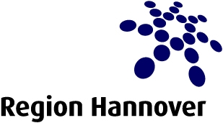 Hannover, den 03. Dez. 2012

18. Sitzung der Gebietskooperation 21 Leine/Westaue

Sehr geehrte Damen und Herren,

die 18. Sitzung findet

am Freitag, den 14. Dezember 2012 um 10:00 Uhr bei der Region Hannover,

in Hannover, Hildesheimer Str. 20, Raum 62 (Altbau)
statt.

Zur Behandlung wird folgende Tagesordnung vorgeschlagen:

1. Begrüßung/Vermerk über die 17. Sitzung am 16.12.2011/Tagesordnung

2. Allgemeine Information aus der Flussgebietseinheit (Vertreter Flussgebiet/NLWKN)
- Zeitplan zweiter Bewirtschaftungsplan incl. Maßnahmenbericht 2012 und Aktualisierung der Bestandsaufnahme
- Bericht „Ergänzende Maßnahmen für das Grundwasser in der Zielkulisse Nitratreduktion“
- Förderrichtlinie Kleinmaßnahmen, Umfrage Leitfaden Maßnahmenplanung Oberflächenwasser Teil D und Wasserkörperdatenblätter sowie Veröffent-lichungen (Waserrahmenrichtlinie Band 8: Merkblatt zum Maßnahmen begleitenden Monitoring, Grundwasser und Sandstudie)

3. Regionalspezifische Themen der Gebietskooperation
- Pilotprojekt „modellhafte Unterhaltung von Gewässern III. Ordnung (Region)

4. Verschiedenes, nächste Sitzung
- Kooperationsmittlel

Mit freundlichem Gruß
Harald Windeler
Region Hannover - Fachbereich Umwelt
Team Gewässerschutz - zentrale Aufgaben
Telefon: 0511/ 6162-2728 Telefax: 0511/ 6161-123693
E-Mail: Harald.Windeler@region-hannover.de

